KẾ HOẠCH BÀI DẠY CÔNG NGHỆ 5

Thứ Ba ngày 18 tháng 2 năm 2025

CÔNG NGHỆ
Bài 13: Máy phát điện gió (Tiết 2)
(Thay thế bài Mô hình máy phát điện gió)
I. YÊU CẦU CẦN ĐẠT
1. Kiến thức - kĩ năng
- Nhận biết và mô tả được các bộ phận chính của mô hình máy phát điện gió.
- Vận dụng kĩ năng đo, ước lượng độ dài và kĩ năng mĩ thuật để tạo, lắp ráp mô hình máy phát điện gió.
2. Năng lực:
- Tự tin chia sẻ ý tưởng thiết kế và cách sử dụng mô hình máy phát điện gió.
- Có cơ hội phát triển năng lực giao tiếp và hợp tác, năng lực giải quyết vấn đề và sáng tạo qua hoạt động thảo luận nhóm, đề xuất ý tưởng và tạo sản phẩm “mô hình máy phát điện gió”.
3. Phẩm chất:
- Có cơ hội phát triển phẩm chất trung thực khi tham gia hoạt động nhóm tạo sản phẩm: “mô hình máy phát điện gió”.
- Bồi dưỡng lòng say mê khoa học, yêu thích các sản phẩm công nghệ.
II. ĐỒ DÙNG
1. Chuẩn bị của GV
- Các phiếu học tập
- Phiếu đánh giá theo nhóm
2. Chuẩn bị của HS (dành cho 1 nhóm)
STT | Thiết bị/Dụng cụ | Số lượng | Hình ảnh minh hoạ
1. | Quạt cầm tay (máy sấy tóc) | 01
2. | Keo dán (hoặc súng bắn keo) | 01
3. | Thước kẻ | 01
4. | Kéo thủ công | 01
5. | Bìa cứng | 01
6. | Đất nặn, màu vẽ. | 01
7 | Bộ phận phát điện (Tua-bin)
8 | Cánh quạt
9 | Bóng đèn led
III. CÁC HOẠT ĐỘNG DẠY HỌC
TIẾT 2
THỰC HÀNH – VẬN DỤNG
Hoạt động 1: Khởi động + GTB (3-5 phút)
- GV tổ chức cho HS chơi trò chơi Lật mảnh ghép  - GV hướng dẫn cách chơi, luật chơi (chiếu MH) | - HS tham gia trò chơi
- Hãy cho cô biết bức ảnh chụp cảnh gì? | - HS trả lời.
- GV giới thiệu Hình ảnh nhà máy điện gió Trung Nam tại Ninh Thuận - là nhà máy điện gió lớn nhất Việt Nam.  -> GV đặt vấn đề:  + Em có suy nghĩ gì khi nhìn thấy nhà máy phát điện gió này?  + Ngay bây giờ các em có muốn tự mình làm ra một mô hình máy phát điện gió không?  - GV giới thiệu vào bài học. | - HS lắng nghe.  + HS suy nghĩ trả lời  + HS trả lời.
Hoạt động 2. Đề xuất và lựa chọn cách làm mô hình máy phát điện gió (8-10 phút)
Mục tiêu: HS lựa chọn được ý tưởng và cách làm mô hình máy phát điện gió.
Cách tiến hành:
- GV yêu cầu HS thảo luận nêu tiêu chí sản phẩm của nhóm (1 phút) | - HS thảo luận nhanh.
- Mời đại diện nhóm nêu các tiêu chí sản phẩm của nhóm mình  -> GV nhận xét đưa tiêu chí sản phẩm -> Đưa MH | - Các nhóm nêu tiêu chí sản phẩm của nhóm  - HS đọc
- GV giới thiệu một số sản phẩm máy phát điện gió -> đưa MH | - HS quan sát
- GV đưa các yêu cầu: Vẽ phác thảo ý tưởng..và cách thực hiện -> đưa MH  -> Các nhóm thực hiện các yêu cầu trên vào phiếu bài tập thời gian 5 phút -> đưa phiếu BT lên MH | - HS đọc:  - HS thảo luận nhóm ghi vào phiếu bài tập  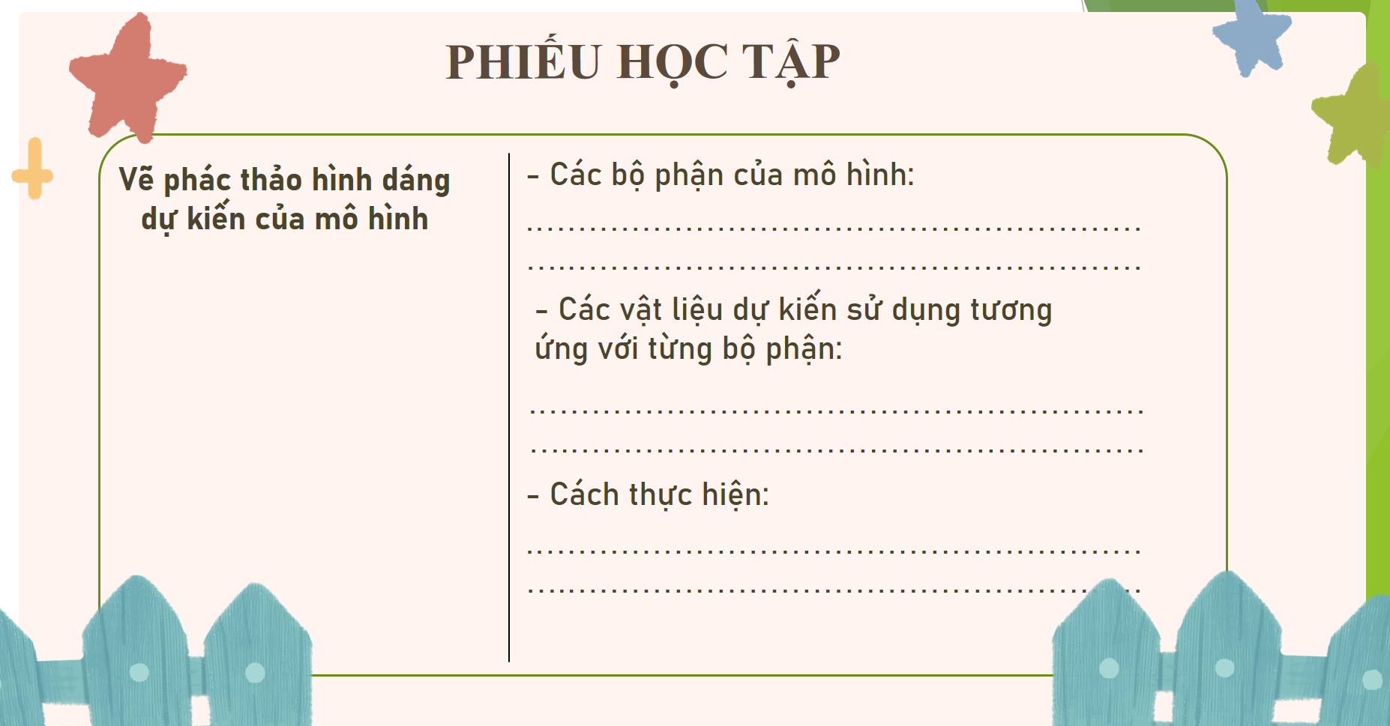
- GV tổ chức cho các nhóm thảo luận và chia sẻ về ý tưởng của nhóm làm mô hình máy phát điện gió.  - Có nhóm nào có ý kiến gì để giúp nhóm bạn hoàn thiện ý tưởng hơn không?  - GV nhận xét. | - Đại diện HS chia sẻ ý tưởng làm mô hình.  - Các nhóm cho ý kiến
- GV tổng kết hoạt động -> chuyển hoạt động 4 | - HS nghe, trả lời.
Hoạt động 3. Chế tạo, lắp ráp, thử nghiệm mô hình máy phát điện gió (10-12phút)
Mục tiêu: HS thực hiện chế tạo, lắp ráp, thử nghiệm mô hình máy phát điện gió.
Cách tiến hành:
- Nhóm em đã chuẩn bị được những vật liệu, dụng cụ nào để làm? | - HS lựa chọn dụng cụ và vật liệu phù hợp với phương án của nhóm.  - HS nêu: ...
- GV cho HS quan sát lại các tiêu chí của nhóm và của cô (đưa MH) và tổ chức cho HS thực hành. Lưu ý đảm bảo an toàn khi sử dụng các thiết bị điện... | - Các nhóm thực hành làm sản phẩm.
- Nhắc HS: Sau khi làm xong, tự thử nghiệm, kiểm tra xem sản phẩm của nhóm mình đã đáp ứng các tiêu chí đã đề ra chưa trước khi trưng bày. | – HS điều chỉnh sản phẩm theo tiêu chí.
- GV nhận xét giới thiệu hoạt động tiếp theo.
Hoạt động 4. Triển lãm và giới thiệu mô hình máy phát điện gió (8-10 phút)
Mục tiêu: HS thực hiện thuyết trình giới thiệu sản phẩm của nhóm em.
Cách tiến hành:
- Mời MC lên dẫn phần trưng bày  - GV nhắc: Trong quá trình nhóm bạn trình bày, giới thiệu sản phẩm các nhóm còn lại hãy quan sát, lắng nghe tự đánh giá và đánh giá sản phẩm của nhóm bạn vào phiếu đánh giá cô đã phát.  - Mời HS tham quan sản phẩm của các nhóm. | - HS lên dẫn chương trình.  - Các nhóm tham quan, thử nghiệm, kiểm tra hoạt động của mô hình tại chỗ.
- HS đánh giá sản phẩm của nhóm bạn sau khi quan sát, nghe thuyết minh vào phiếu đánh giá.  - Mời đại diện các nhóm nêu kết quả tự đánh giá và đánh giá nhóm bạn.  - GV nhận xét đánh giá chung. | - HS đánh giá sản phẩm của nhóm bạn vào phiếu đánh giá.  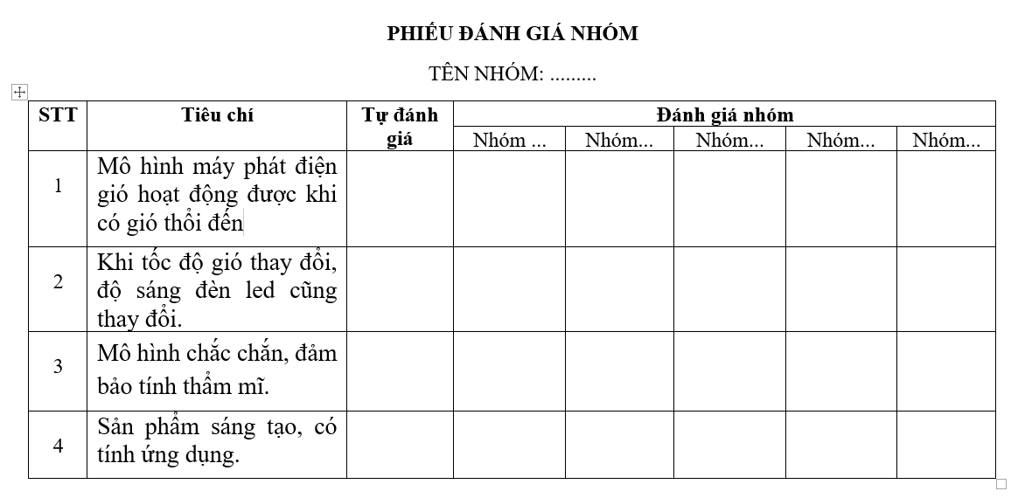  + Đại diện nhóm trình bày kết quả phiếu đánh giá.
- GV nhận xét , chúc mừng các nhóm đã có sản phẩm hiệu quả.  Liên hệ thực tế và giới thiệu clip ngắn về máy phát điện gió tại đảo Bạch Long Vĩ (chiếu clip). | + HS nghe và quan sát
TỔNG KẾT BÀI HỌC (2-3 phút)
+ Sau tiết học này em có cảm nhận như thế nào? Hãy nêu cảm nhận của em bằng 1 hoặc 2 từ! 1 phút suy nghĩ bắt đầu.
+ GV nhận xét đánh giá. Nhắc nhở HS có thể thỏa sức sáng tạo và nghiên cứu nhưng tuyệt đối không sử dụng các thiết bị điện và các dụng cụ nguy hiểm khi không có sự giám sát của người lớn.
+ GV nhắc HS chưa hoàn thiện sản phẩm và phiếu học tập thì hoàn thiện nốt.

Người thực hiện

Nguyễn Thị Phương

